**PROFIL KEMAMPUAN LITERASI SAINS SISWA SMP DI KOTA PURWOKERTO DITINJAU DARI ASPEK KONTEN, PROSES, DAN KONTEKS SAINS[1]**

Mufida Nofiana1), Teguh Julianto2)

1)2)Universitas Muhammadiyah Purwokerto

email: mufida.nofiana@yahoo.co.id

ABSTRAK

Literasi sains menurut PISA (*Program for International Student Assessment*) adalah kemampuan menggunakan pengetahuan ilmiah, mengidentifikasi pertanyaan dan menggambarkan bukti-bukti yang berdasarkan kesimpulan untuk dapat memahami dan membantu pembuatan kesimpulan tentang alam serta perubahan terhadap alam tersebut akibat aktivitas manusia. Penelitian ini merupakan penelitian deskriptif, yaitu penelitian yang bertujuan untuk menggambarkan profil capaian literasi sains siswa SMP di kota purwokerto yang ditinjaau dari tiga aspek listerasi sains, yakni konten, proses, dan konteks. Penelitian dilakakukan pada siswa kelas 8 di SMP Negeri 1 Purwokerto, SMP Negeri 8 Purwokerto, dan SMP Muhammadiyah 1 Purwokerto dengan total responden berjumlah 184 siswa. Penelitian dimulai dengan tahap persiapan untuk mendapatkan soal literasi sains tingkat SMP yang valid. Selanjutnya, tahap pengambilan data yang dilakukan dengan mengambil jawaban-jawaban siswa yang mengerjakan soal tes literasi sains selama 90 menit. Tahap terakhir adalah perhitungan presentase capaian per setiap aspek literasi. Hasil penelitian menunjukkan bahwa rata-rata prosentase kemampuan literasi sains siswa SMP di kota purwokerto masih rendah pada 3 aspek literasi sains yaitu aspek konten (53,80%), aspek proses (44,038%) dan aspek konteks (35,088%). Kesimpulan dari hasil penelitian menggambarkan bahwa siswa-siswa di tiga SMP yang menjadi subyek penelitian hanya memiliki kemampuan mengingat pengetahuan ilmiah berdasarkan fakta sederhana dan belum mampu mengaplikasikan konsep IPA ke dalam kehidupan nyata. Hasil penelitian yang didapatkan dapat menjadi acuan dalam memetakan kemampuan IPA dan kualitas pembelajaran IPA siswa SMP di kota Purwokerto.

Kata kunci: *literasi sains; SMP; aspek konten, proses, konteks sains*

1. **PENDAHULUAN**

Literasi sains menurut PISA (2010) adalah kemampuan menggunakan pengetahuan ilmiah, mengidentifikasi pertanyaan dan menggambarkan bukti-bukti yang berdasarkan kesimpulan untuk dapat memahami dan membantu pembuatan kesimpulan tentang alam serta perubahan terhadap alam tersebut akibat aktivitas manusia. Literasi sains merupakan tujuan yang ingin dicapai oleh mata pelajaran-mata pelajaran yang berumpun pada sains, yang salah satunya adalah biologi. Standar kompetensi lulusan pada kelompok mata pelajaran IPA (sains) kurikulum 2006 menyebutkan bahwa sains berkaitan dengan cara mencari tahu tentang alam secara sistematis, sehingga sains bukan hanya penguasaan kumpulan pengetahuan yang berupa fakta, konsep-konsep, atau prinsip-prinsip saja tetapi juga merupakan suatu proses penemuan.

Pesatnya perkembangan sains dan teknologi di abad 21 menuntut manusia semakin bekerja keras menyesuaikan diri dalam segala aspek kehidupan. Salah satu kunci sukses menghadapi tantangan abad 21 adalah “melek sains” (*science literacy*) sebab individu yang melek sains dapat emnggunakan informasi ilmiah yang dimilikinya untuk mengatasi masalah dalam kehidupan sehari-hari serta menghasilkan produk-produk ilmiah yang bermanfaat. Pendidikan sains memiliki peran yang penting dalam menyiapkan indvidu memasuki dunia kehidupannya.

Mudzakir (dalam Marta 2013) mengemukakan bahwa pendidikan sains memiliki potensi yang besar dan peranan srategis dalam menyiapkan sumber daya manusia yang berkualitas untuk menghadapi era industrialisasi dan globalisasi. Potensi ini akan terwujud jika pendidikan sains mempu melahirkan siswa yang cakap dalam bidangna dan berhasil menumbuhkan kemampuan berpikir logis, kreatif, mampu memecahkan masalah, kritis, menguasai teknologi serta adaptif terhadap perubahan dan perkembangan zaman. Soobard & rannikmäe (2011) mengusulkan kerangka kerja pengkategorian kemampuan siswa dalam literasi sains yang terdiri atas empat tingkatan yaitu: nominal, fungsional, procedural, dan multidimensional (Lampiran 1).

PISA- OECD (*Programe for International Student Assessment-Organisation for Economic Cooperation and Developmen*t) telah melakukan suatu pemonitoran mengenai kemampuan literasi sains siswa Indonesia. Sejak tahun 2000 – 2012, prestasi siswa Indonesia dalam kompetisi sains international mengalami penurunan. Pada tahun 2009, peringkat indonesia berada pada urutan 60 dari 65 negara peserta. Pada tahun 2012, peringkat indonesia mengalami penurunan menjadi peringkat 64 dari 65 negara peserta. Pada tahun 2016, peringkat indonesia naik menjadi 62 dari 70 negara peserta. Rustaman (2004) mengemukakan bahwa penilaian litearasi sains oleh PISA bukan saja menilai pengetahuan anak, melainkan juga kemampuan berpikir ilmiah dan menggunakannya dalam konteks personal, social, dan global. Oleh karena itu, Literasi sains merupakan unsur kecakapan hidup yang hasrus menjadi hasil kunci (key outcome) dari proses pendidikan hingga anak berusia 15 tahun ( usia akhir wajib belajar).

Hasil temuan tersebut mengindikasikan bahwa secara umum literasi sains siswa Indonesia masih rendah meskipun telah terjadi peningkatan pada tahun 2016. Oleh karena itu diperlukan upaya-upaya perbaikan terhadap pembelajaran sains di sekolah. Upaya perbaikan kualitas pembelajaran di sekolah harus didukung dengan informasi yang akurat tentang sejauh mana pencapaian literasi sains siswa khususnya siswa SMP yang merupakan siswa usia wajib belajar 9 tahun. Profil kemampuan literasi sains siswa SMP dapat menjadi bekal bagi guru maupun stakeholders untuk meningkatkan kualitas pendidikannya di sekolah sehingga menjadi tepat sasaran sesuai dengan harapan kurikulum. Pengukuran kemampuan literasi sains dapat ditinjau dari aspek-aspek literasi sains meliputi aspek konten, proses, dan konteks.

Rendahnya literasi sains bangsa Indonesia juga dapat dilihat dalam banyak hal. Amri (2010) mengemukakan beberapa contoh rendahnya literasi sains orang Indonesia. Misalnya, orang tetap mengunakan telepon genggam ketika terperangkap di lokasi yang diduga terdapat bom buku. Orang merasa aman berteduh di bawah pohon rindang ketika hujan petir atau bermain laying-layang di atas atap rumah ketika akan hujan. Seorang pelajar mengambil layangan yang terpaut pada kabel listrik yang bertegangan inggi sehingga tersetrum listrik. Seorang siswa membawa skala thermometer di dekat kipas angin dan masih banyak bukti-bukti lain yang dapat menjadi indikator rendahnya literasi sains di Negara kita.

Literasi sains dibedakan dalam tiga dimensi yaitu: konten (pengetahuan sains), proses (kompetensi sains), dan konteks (aplikasi sains) (PISA, 2010). **Konten sains** merujuk pada konsep-konsep kunci yang diperlukan untuk memahami fenomena alam dan perubahan yang dilakukan terhadap alam melalui aktivitas manusia. dalam hal ini, PISA tidak secara khusus membatasi cakupan konten sains hanya pada pengetahuan yang menjadi materi kurikulum sains sekolah, namun termasuk pula pengetahuan yang dapat diperoleh melalui sumber-sumber lain. **Proses sains** merujuk pada proses mental yang terlibat ketika menjawab suatu pertanyaan atau memecahkan masalah, seperti mengidentifikasi dan menginterpretasikan bukti serta meneranglan kesimpulan. Termasuk di dalamnya mengenal jenis pertanyaan yang dapat dan tidak dapat dijawab oleh sains, mengenal bukti apa yang diperlukan dalam suatu penyelidikan sains, serta mengenal kesimpulan yang sesuai dengan bukti yang ada. **Konteks sains** merujuk pada situasi dalam kehidupan sehari-hari dalam kehidupan sehari-hari yang menjadi lahan bagi aplikasi proses dan pemahaman konsep sains. Dimensi konteks literasi sains menurut PISA mencakup berbagai bidang diantaranya: 1) bidang aplikasi sains meliputi penerapan sains dalam setting personel, social, dan global; 2) bidang penilaian (assessment) dimana butir-butir soal pada penilaian pembelajaran sains, berfokus pada situasi yang terkait pada individu, keluarga dan kelompok individu, terkait pada komunitas(social), serta terkait pada kehidupan lintas Negara (global).

1. **METODE PENELITIAN**

Penelitian ini menggunakan metode penelitian deskriptif, yaitu penelitian yang bertujuan untuk menggambarkan profil capaian literasi sains siswa SMP di kota Purwokerto yang ditinjaau dari tigas aspek listerasi sains, yakni konten, proses, dan konteks. Penelitian dilakakukan pada siswa kelas 8 di SMP Negeri 1 Purwokerto, SMP Negeri 8 Purwokerto, dan SMP Muhammadiyah 1 Purwokerto dengan total responden berjumlah 184 siswa. Penelitian dimulai dengan tahap persiapan. Tahap persiapan dilakukan sebelum pelaksanaan penelitian. Skor lietrasi sains dihitung dengan teknik presentase per setiap aspek literasi, selanjutnya hasil yang diperoleh diinterpretasikan dengan tabel kriteria skor dari Djaali dan Muljono (2008) (Lampiran 2). Instrumen literasi sains yang digunakan diadopsi dari *Take the test sample question from OECD’S PISA assesment* dan berjumlah 20 soal literasi sains yang terdiri dari 6 soal untuk aspek konten sains, 9 soal untuk aspek proses sains, dan 5 soal untuk aspek konteks sains.

1. **HASIL DAN PEMBAHASAN**

Hasil penelitian profil literasi sains pada siswa SMP di kota Purwokerto dijabarkan dalam tiga aspek sebagai berikut:

* 1. **Aspek konten sains**

Hasil penelitian profil literasi sains tingkat SMP di kota Purwokerto mennjukkan rata-rata posentase kemampuan literasi sains siswa pada aspek konten sebesar 43,56% atau dalam kategori rendah (Lampiran 2). Konten sains merujuk pada konsep-konsep kunci yang diperlukan untuk memahami fenomena alam dan perubahan yang dilakukan terhadap alam melalui aktivitas manusia. Dalam kaitan ini, PISA tidak secara khusus membatasi cakupan konten sains hanya pada pengetahuan yang menjadi materi kurikulum sains sekolah, namun termasuk pula pengetahuan yang dapat diperoleh melalui sumber-sumber informasi lain yang tersedia.

PISA menentukan kriteria pemilihan konten sains sebagai berikut:

1. Relevan dengan situasi kehidupan nyata
2. Merupakan pengetahuan penting sehingga penggunaanya berjangka panjang
3. Sesuai untuk tingkat perkembangan anak usia 15 tahun

Berdasarkan kriteria konten tersebut, maka dalam konten sains dipilih pengetahuan yang diperlukan untuk memahami dan memaknai pengalaman dalam konteks personal, sosial, dan global meliputi bidang-bidang studi biologi, fisika, kimia, serta ilmu pengetahuan bumi dan antariksa dengan merujuk pada kriteria tersebut. Meskipun pembelajaran IPA di SMP kota Purwokerto lebih menekankan pada pengusaan aspek konten, namun kenyataanya penguasaan konsep siswa tentang IPA masih rendah. Adanya tuntutan terselesaikannya materi bahan ajar oleh guru sesuai target kurikulum memaksa siswa harus menerima konsep-konsep IPA yang mungkin belum sepenuhnya dipahami. Hal ini menjadikan banyak konsep-konsep IPA dipahami secara salah (miskonsepsi) atau hanya sekedar dihafalkan yang pada akhirnya konsep tersebut mudah dilupakan.

* 1. **Aspek proses sains**

Hasil penelitian profil literasi sains tingkat SMP di kota Purwokerto mennjukkan rata-rata posentase kemampuan literasi sains siswa pada aspek proses hanya sebesar 36,67% atau dalam kategori sangat rendah (Lampiran 2). Proses sains merujuk pada proses mental yang terlibat ketika mwnjawab suatu pertanyaan atau memecahkan masalah seperti mengidentifikasi dan menginterpretasi bukti serta menerangkan kesimpulan. Termasuk di dalamnya mengenal jenis pertanyaan yang dapat dan tidak dapat dijawab oleh sains, mengenal bukti apa yang diperlukan dalam suatu penyelidikan sains, serta mengenal kesimpulan sesuai dengan bukti yang tersedia.

PISA memandang pendidikan sains berfungsi untuk mempersiapkan warga negara masa depan. Oleh karena itu pendidikan sains perlu mengembangkan kemampuan peserta didik memahami hakekat sains, prosedur sains, serta kekuatan dan kelemahan sains. Proses kognitif yang terlibat dalam proses sains antara lain penalaran induktif/ deduktif, berpikir kritis dan terpadu, pengubahan representasi, mengkonstruksi ekplanasi berdasarkan data, serta berpikir dengan menggunakan model (Zuriyani, 2012)

Berdasarkan hasil pengamatan di sekolah, proses pembelajaran IPA di SMP kota Purwokerto masih sekedar transfer pengetahuan dari guru kepada siswa yang dilakukan secara verbal sehingga kurang menekankan pada proses. Akibatnya siswa memahami konsep-konsep IPA hanya sebagai hafalan. Padahal Carin dan Sund (dalam Puskur-Depdiknas, 2006) mendefinisikan sains sebagai pengetahuan yang sistematis atau tersusun secara teratur, berlaku umum, dan berupa kumpulan data hasil observasi dan eksperimen.

Aktivitas dalam sains selalu berhubungan dengan percobaan-percobaan yang membutuhkan keterampilan dan kerajinan. Dengan demikian, sains bukan hanya kumpulan pengetahuan tentang benda atau makhluk hidup tetepi menyangkut cara kerja, cara berpikir, dan cara memecahkan masalah.

* 1. **Aspek konteks sains**

Hasil penelitian profil literasi sains tingkat SMP di kota Purwokerto menunjukkan rata-rata posentase kemampuan literasi sains siswa pada aspek konteks hanya sebesar 32,14% atau dalam kategori sangat rendah (Lampiran 2). Konteks sains merujuk pada situasi dalam kehidupan sehari-hari yang menjadi lahan bagi aplikasi proses dan pemahaman konsep sains. Dalam kaitan ini PISA membagi bidang aplikasi sains ke dalam tiga kelompok, yakni kehidupan dan kesehatan, bumi dan lingkungan, serta teknologi. Situasi nyata yang menjadi konteks aplikasi sains dalam PISA tidak secara khusus diangkat dari materi yang dipelajari di sekolah, melainkan diangkat dari kehidupan sehari-hari.

Jika dianalisis, pembelajaran IPA di SMP kota Purwokerto masih dilakukan secara parsial (terpisah) atau belum terpadu, akibatnya konsep IPA yang diterima oleh siswa juga terpisah. Kecenderungan guru untuk memberikan materi tanpa mengaitkannya dengan kehidupan nyata menyebabkan siswa kesulitan mengaitkan pengetahuan yang telah didapatkan dengan situasi kehidupan nyata. Hal ini terlihat dari jawaban-jawaban siswa yang masih sangat teoritik sesuai dengan konsep materi yang diajarkan di sekolah dan belum mampu mengaplikasikan konsep materi untuk memecahkan masalah-masalah sains yang dijumpai di dalam soal.

Ibrahim dan Aspar (2006) mengemukakan keterkaitan antara dimensi-dimesi literasi sains. Rendahnya salah satu dimensi literasi sains akan berpengaruh terhadap dimensi literasi sains lainnya. Rendahnya pemahaman konsep siswa terhadap pengetahuan sains akan berdampak pada rendahnya aplikasi sains. Fakta di lapangan menunjukkan meskipun siswa sangat pandai menghafal namun juga kenyataanya kurang terampil dalam mengaplikasikan pengetahuan yang dimilikinya.

Kemampuan literasi sains yang tinggi penting untuk dimiliki oleh setiap siswa di Indonesia, hal ini disebabkan karena kemampuan literasi sains berperan dalam menentukan kemajuan suatu bangsa. Peringkat Indonesia yang masih sangat rendah dalam penilaian literasi sains dunia mencerminkan bagaimana sistem pendidikan Indonesia yang sedang berjalan saat ini. Skill membaca siswa Indonesia masih sangat rendah. Budaya membaca terkait dengan kemauan “memaksa diri” untuk membeli buku dan kemauan meluangkan waktu untuk membacanya masih rendah. Padahal literasi sains siswa tidak akan tumbuh jika kemauan dan kesadaran untuk membaca tidak dimiliki oleh setiap siswa.

Kemampuan literasi sains berkaitan erat dengan kemampuan riset siswa. Kemampuan riset yang dimiliki oleh siswa akan berpengaruh pada upaya melahirkan penemuan-penemuan baru yang datang dari dunia pendidikan. Berdasarkan data hasil penelitian, saat ini siswa-siswa di tiga SMP di kota purwokerto yang menjadi subyek penelitian hanya memiliki kemampuan mengingat pengetahuan ilmiah berdasarkan fakta sederhana. Proses pembelajaran IPA yang lebih sering menekankan pada *abstract conceptualization* dan kurang mengembangkan *active experimentation* serta rendahnya budaya membaca dan menulis pada siswa menjadi salah satu penyebab rendahnya kemampuan literasi sains siswa SMP di kota purwokerto.

Pembelajaran merupakan kegiatan mengajar yang jika ditinjau dari sudut kegiatan siswa berupa pengalaman belajar siswa. Pembelajaran sains selama ini kurang relevan dan kurang populer di mata para siswa SMP. Hal ini dikarenakan kurikulum yang digunakan di sekolah cenderung menempatkan materi subyek terlebih dahulu kemudian sedikit aplikasinya. Padahal penerapan prinsip-prinsip sains harus berjalan seimbang sehingga dapat digunakan untuk memecahkan masalah atau mengambil keputusan yang berkenaan dengan masalah sehari-hari.

1. **KESIMPULAN**

Pengukuran profil literasi sains berdasarkan aspek-aspek literasi sains meliputi aspek konten, proses, dan konteks sains sebagaimana yang dikembangkan oleh PISA sangat relevan dengan hakikat pembelajaran sains (IPA).Berdasarkan hasil penelitian dapat dikemukanan profil literasi sains siswa SMP di kota Purwokerto adalah rata-rata prosentase kemampuan literasi sains siswa SMP di kota purwokerto masih rendah pada 3 aspek yaitu aspek konten (53,80%), aspek proses (44,038%) dan aspek konteks (35,088%). Kesimpulan dari hasil penelitian menggambarkan bahwa siswa-siswa di tiga SMP yang menjadi subyek penelitian hanya memiliki kemampuan mengingat pengetahuan ilmiah berdasarkan fakta sederhana dan belum mampu mengaplikasikan konsep IPA ke dalam kehidupan nyata. Hasil pengukuran literasi sains yang didapatkan dapat menjadi acuan dalam memetakan kemampuan IPA dan kualitas pembelajaran IPA di kota purwokerto

1. **SARAN**
   1. Perlunya dikembangkan perangkat pembelajaran yang menunjang pelaksanan literasi sains di SMP
   2. Perlunya peningkatan dan pembiasaan budaya membaca/ literasi di kalangan siswa SMP oleh guru-guru di sekolah untuk menunjang dimensi-dimensi literasi sains (konten dan konteks sains)

**DAFTAR** **PUSTAKA**

Amri, Ulil (2010) *Pengembangan instrumen penilaian literasi sains fisika siswa pada aspek konten, proses, dan konteks*. PMIPA FKIP – Universitas Riau.

Djaali dan Pudji Mulyono (2008) *Pengukuran dalam Bidang Pendidikan*. Jakarta: Grasindo.

Ibrahim M.A & Apar, Nor Hafiz (2006) *Tahap Literasi Sains dalam Kalangan Pelajar Tingkatan Empat Sekolah Akhir Agama di Daerah Hilir Perak*. Perak: UTM.

Marta, Febrian Andi (2013) *Analisis literasi sains siswa smp dalam pembelajaran IPA terpadu pada tema efek rumah kaca*. Universitas Pendidikan Indonesia

OECD (2013) *PISA 2012 Results*. OECD publishing

Odja, Abdul Haris (2014) *Analisis kemampuan awal literasi sains siswa pada konsep IPA. Prosiding seminar nasional kimia*, ISBN: 978-602-0951-00-3

Permendiknas (2006) *Peraturan Menteri Pendidikan Nasional Republik Indonesia No. 23 tentang Standar Kompetensi Lulusan untuk Satuan Pendidikan Dasar dan Menengah*. Jakarta: Depdiknas.

PISA (2010) *Assesing framework key competencies in reading, mathematics, and science*. OECD Publishing

Rustaman, N.Y., Firman H., Kardiawarman (2004) Literasi *sains anak indonesia 2000*. Bahan presentasi seminar nasional di jakarta

Rahmawati, dewi (2012) *Analisis literasi sains siswa SMP dalam pembelajaran IPA terpadu pada tema penerapan bioteknologi konvensional*. Universitas pendidikan indonesia.

Soobard, R & Rannikmae, M (2011) Assesing student’s level of scientific literacy using interdisciplinary scenarios. *Science education international.* 133-144.

Zuriyani, Elsy (2012) *Literasi Sains dan Pendidikan*. Sumatera Selatan: sumsel.kemenag.go.id

**Lampiran** **1**

Tabel 1. Kategori Jawaban Siswa menurut Tingkat Literasi Sains

|  |  |
| --- | --- |
| Tingkat | Deskripsi |
| Nominal | Siswa setuju dengan apa yang dinyatakan orang lain tanpa adanya ide-ide sendiri. Siswa menggunakan/ memanfaatkan dan menuliskan istilah ilmiah, namun tidak mampu untuk membenarkan atau mengalami miskonsepsi |
| Fungsional | Siswa mampu mengingat informasi dari buku teks misalnya menuliskan fakta-fakta dasar, tetapi tidak mampu membenarkan pendapat sendiri berdasarkan pada teks atau grafik yang diberikan. Siswa bahkan mengetahui konsep dasar antar disiplin, tetpai tidak mampu menggambarkan hubungan antara konsep-konsep tersebut |
| Konseptual/ procedural | Siswa memanfaatkan konsep antar disiplin ilmu dan menunjukkan pemahaman dan saling keterkaitan. Siswa memiliki pemahaman tentnag masalah, membenrakan jawaban dengan benar informasi dari teks, grafik, atau tabel. Siswa mampu menganalisis alternative solusi |
| Multidimensional | Siswa memanfaatkan berbagai konsep dan menunjukkan kemampuan untuk menghubungkan konsep-konsep tersebut dengan kehidupan sehari-hari. Siswa mengerti bagaimana ilmu pengetahuna, masyarakat dan teknologi yang saling terkait dan mempengaruhi satu sama lain. Siswa juga menunjukkan pemahaman tentang sifat ilmu pengertahuan melalui jawabannya |

Sumber: Soobard & rannikmäe, 2011

**Lampiran 2**

Tabel 2. Kriteria Interpretasi Skor Literasi Sains (Djaali dan Muljono, 2008)

|  |  |
| --- | --- |
| **Interval kriteria** | **Kriteria** |
| 86 % ≤N < 100% | Sangat baik |
| 72 % ≤N < 85% | Baik |
| 58 % ≤N < 71% | Cukup |
| 43 % ≤N < 57% | Rendah |
| N ≤ 43 % | Sangat Rendah |

Tabel 3. Presentase Kemampuan Literasi Sains Siswa

|  |  |  |  |
| --- | --- | --- | --- |
| Nama sekolah | **Konten (%)** | **Proses (%)** | **Konteks (%)** |
| SMP N 1 Purwokerto | 48, 27 | 35, 13 | 32,69 |
| SMP N 8 Purwokerto | 53, 40 | 44, 27 | 42, 54 |
| SMP Muhammadiyah 1 Purwokerto | 29, 01 | 30,61 | 21,20 |
| **Rata-rata** | **43, 56** | **36, 67** | **32, 14** |

Grafik 1. Diagram Kemampuan Literasi Sains Siswa

(Sumber: Laporan Akhir Penelitian Pemula, 2016)

**Lampiran 3**

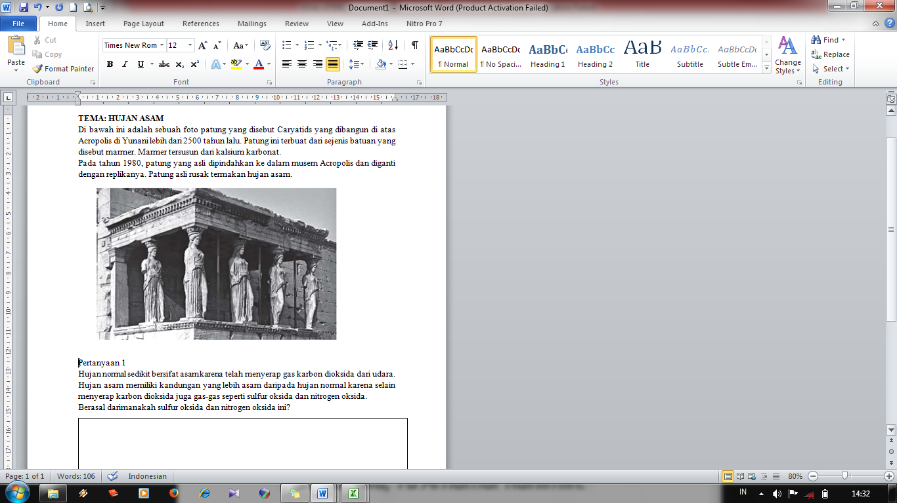

Gambar 1. Contoh Soal Iiterasi Sains pada Aspek Konten yang Diujikan pada Saat Penelitian (Sumber: Instrumen Penelitian Pemula, 2016)

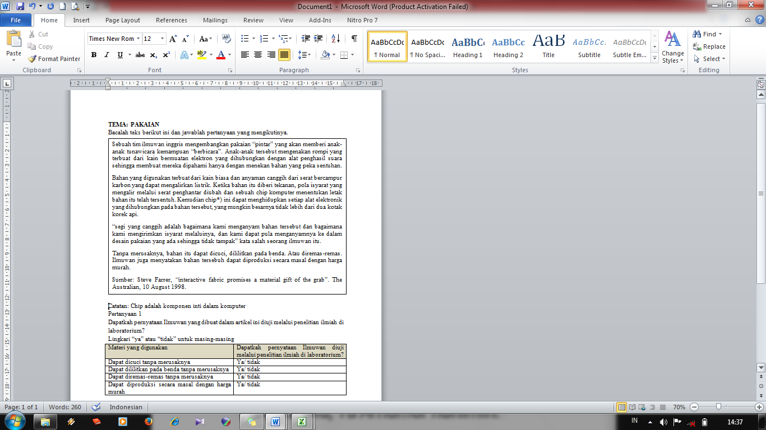

Gambar 2. Contoh Soal Literasi Sains pada Aspek Proses yang Diujikan pada Saat Penelitian (Sumber: Instrumen Penelitian Pemula, 2016)

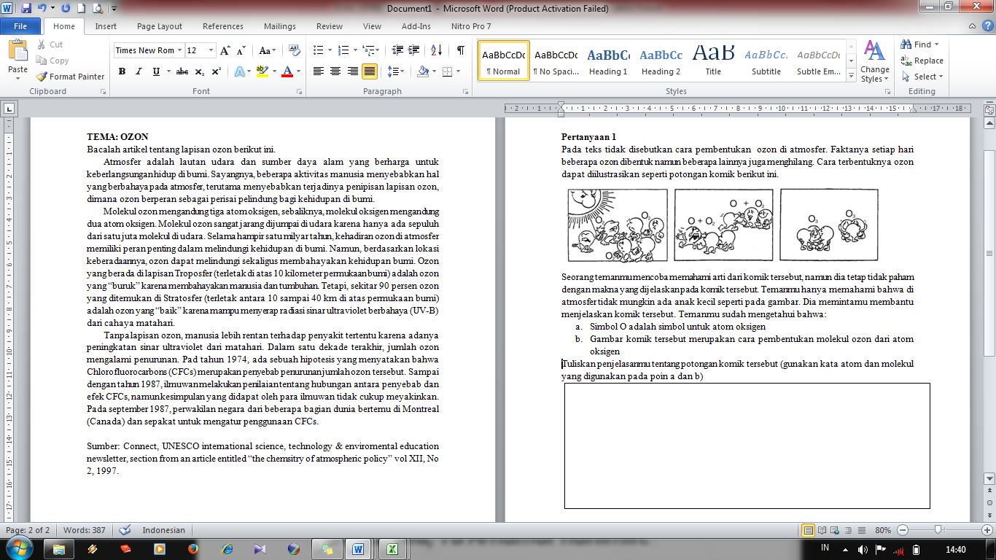

Gambar 3. Contoh Soal Literasi Sains pada Aspek Proses yang Diujikan pada Saat Penelitian (Sumber: Instrumen Penelitian Pemula, 2016)

1. Penelitian ini didanai oleh LPPM Universitas Muhammadiyah Purwokerto